SUATU TINJAUAN TEOLOGIS-PRAKTIS TERHADAP KOMPETENSI
PEMBIMBING KEBAKTIAN ANAK DAN REMAJA GEREJA TORAJA
DI CABANG KEBAKTIAN PATONGKO JEMAAT PUNTI KLASIS
SA’DAN GEREJA TORAJA
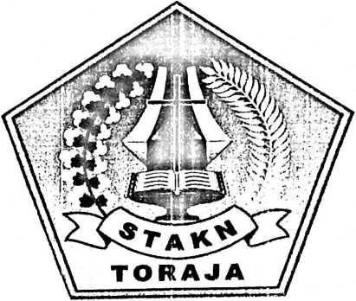

SKRIPSI
Diajukan Kepada Sekolah Tinggi Agama Kristen Negeri Toraja
Untuk Memenuhi Salah Satu Persyaratan Guna
Memperoleh Gelar Sarjana Teologi

Oleh

Nama : Pauhis Tadduru Patabang

Nirm : 20062357
SEKOLAH TINGGI AGAMA KRISTEN NEGERI (STAKN) TORAJA
2009
i

Judul Skripsi | : Kompetensi Pembimbing
Sub judul | : Suatu Tinjauan Teologis-Praktis Terhadap Kompetensi  Pembimbing Kebaktian Anak dan Remaja Gereja Toraja di  Cabang Kebaktian Patongko Jemaat Punti Klasis Sa’dan Gereja  Toraja
Disiapkan oleh: Paulus Tadduru Patabang  Nirm | :20062357
Jurusan | : PAK

Nama | : Paulus Tadduru Patabang
Nomor induk | : 20062357
Judul skripsi | : Kompetensi Pembimbing
Sub judul | : Suatu Kajian Teologis-Praktis Terhadap Komjretensi  Pembimbing Kebaktian Anak dan Remaja Gereja Toraja di  Cabang Kebaktian Patongko Jemaat Punti Klasis Sa’dan Gereja  Toraja
Jurusan | : PAK
Telah dipertahankan oleh penulis di hadapan para penguji ujian sarjana (SI) Sekolah
Tinggi Agama Kristen Negeri Toraja pada tanggal 22 Juli 2009.
Rantepao, 9 September 2009
Dewan Penguji.

L Pdt. Joni Tapingku, M.Th.
Nip. 050 369 173
II. Diks S. Pasandc’. M. Th.
Nip. 150 369 171
Panitia Ujian,
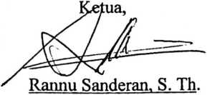
Nip. 197 703 172 006 041 005
Sekretaris,

Salmon'P imantung, S. Th.
Nip. 197 607 272 006 041 001
STAKN TORAJA
177 420
iii


